客户需求调研单

医院名称 |  | 福建省人民医院 |  | 申请日期 | 2020-3-10
需求系统 |  | 药房管理系统 |  | 反馈科室 | 中西药房
填单人 |  | 邹阳
需求提交人 |  |  |  | 联系电话
问题或需求描述 | 菜单：事前审方-未审方  现状：仅有一个开启是否人工审核操作，开启后所有窗口所有处方都变为人工审核。  期望实现内容：线下门诊处方与互联网处方独立人工审核，互不影响。  期望完成时间：2020年3月20日前完成  需求背景：互联网处方需要人工审核，当前系统的人工审核无法满足需求。
问题类型 |  | 系统BUG 新增需求 □接口 □流程改造 □其它服务
工程建议解决方案
信息科或主管部门确认人签字

截图1：

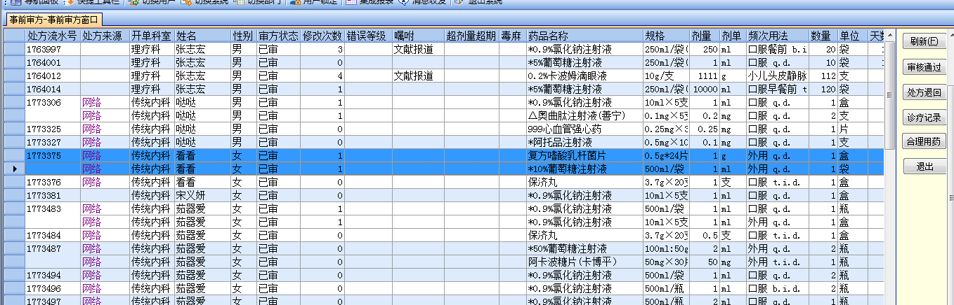

跟踪文件：

